BÀI 21: PHƯƠNG PHÁP, PHƯƠNG TIỆN HỖ TRỢ
THIẾT KẾ KĨ THUẬT
BỘ SÁCH: KẾT NỐI TRI THỨC
SỐ TIẾT: 05
I. MỤC TIÊU
1. Về năng lực
1.1. Năng lực công nghệ
- Nhận thức công nghệ:
+ Kể tên và trình bày được phương pháp thực hiện, phương tiện hỗ trợ trong từng bước của quá trình thiết kế kĩ thuật.
+ Biết cách áp dụng các phương pháp, phương tiện vào thiết kế kỹ thuật.
- Giao tiếp công nghệ: Trên cơ sở nghiên cứu những tài liệu có liên quan HS có thể trao đổi với nhau, trao đổi trong nhóm học tập của mình về phương pháp thực hiện, phương tiện hỗ trợ trong từng bước của quá trình thiết kế kĩ thuật.
1.2. Năng lực chung
+ Tự chủ và tự học: HS tự đọc, tự tìm hiểu các tài liệu, nghiên cứu nội dung
bài học để đưa ra các câu trả lời đúng nhất, nhanh và chính xác nhất theo yêu cầu của giáo viên, nhóm học của mình.
+ Giải quyết vấn đề và sáng tạo: Biết cách áp dụng thành thạo các phương pháp, phương tiện vào thực hành các bước của thiết kế kĩ thuật.
+ Giao tiếp và hợp tác: Với hình thức và phương pháp dạy học theo nhóm sẽ tạo cho HS năng lực giao tiếp, hợp tác trong khi làm việc, với tinh thần đoàn kết, nhiệt tình, trách nhiệm trong nhóm học của mình.
2. Về phẩm chất
- Chủ động thực hiện các nhiệm vụ học tập, khám phá các phương pháp , kĩ thuật tư duy và phương tiện hỗ trợ quá trình thiết kế kĩ thuật.
- Kiên trì vận dụng các phương pháp đã học vào các giai đoạn của quá trình thiết kế kĩ thuật.
- Có trách nhiệm, tích cực tìm hiểu thông tin để mở rộng hiểu biết và ứng dụng vào giải quyết vấn đề.
II. THIẾT BỊ DẠY HỌC VÀ HỌC LIỆU
1. Chuẩn bị của giáo viên
- SGK, SGV Công nghệ 10; KH bài dạy, máy chiếu, máy tính, giấy vẽ A0, A2 dùng cho 06 nhóm HS (Bảng phụ lục).
- Chuẩn bị một hoặc các loại phương tiện sau đây:
+ Tranh, ảnh trong sách giáo khoa, tranh ảnh khác có liên quan.
+ Các vật dụng ghi chép, thiết bị điện tử và các phần mềm, các dụng cụ đo, vật liệu (tấm mi ca, tấm xốp, gỗ, tấm kim loại,…), dụng cụ và thiết bị gia công vật liệu.
+ Xác định được yêu cầu cần đạt về phẩm chất, kỹ năng của HS thông qua nội dung kiến thức của bài học.
+ Lựa chọn phương pháp dạy học nhằm phát triển năng lực tự nghiên cứu bài học của HS, giáo viên hướng dẫn nhận xét đánh giá kết quả.
2. Chuẩn bị của học sinh
- Nghiên cứu trước nội dung bài học ở nhà và tìm hiểu các thông tin trên internet có liên quan.
- Sản phẩm đã chuẩn bị.
III. TIẾN TRÌNH DẠY HỌC
Tiết | Hoạt động | Phương pháp/Kỹ thuật dạy học | Phương pháp/Công cụ đánh giá
1 | 1: Mở đầu (10’) | Đàm thoại, gợi mở/Công não | Hỏi đáp/ Câu hỏi
1 | 2: Hình thành kiến thức mới (200’)  2.1: Hoạt động tìm hiểu một số phương pháp và kĩ thuật chung hỗ trợ thiết kế kĩ thuật.(35’) | - DH hợp tác/ Chia sẻ cặp đôi  -DH giải quyết vấn đề/ Chia sẻ cặp đôi | - Sảm phẩm/ Câu hỏi  - Quan sát/ Câu hỏi
2 | 2.2: Hoạt động tìm hiểu các phương tiện hỗ trợ thiết kế kĩ thuật. (45’) | - DH hợp tác/ Chia sẻ cặp đôi | Sảm phẩm/ Câu hỏi
3,4,5 | 2.3: Hoạt động áp dụng các phương pháp, phương tiện vào thiết kế kĩ thuật.(115’) | - DH hợp tác/ Khăn trải bàn | Sảm phẩm/ Câu hỏi
3,4,5 | 3: Hoạt động luyện tập ( 15’) | - DH hợp tác/ Chia sẻ cặp đôi | Sảm phẩm/ Câu hỏi
3,4,5 | 4. Hoạt động vận dụng ( 5’) | Đàm thoại, gợi mở/Công não | Hỏi đáp/ Câu hỏi

1. Hoạt động 1: Mở đầu/khởi động (thời gian10 phút)
a) Mục tiêu:
Tạo tâm thế sẵn sàng học tập và gợi mở nhu cầu nhận thức của HS về một chủ đề học tập mới nhưng lại rất quen thuộc với HS. Đó là các phương pháp kĩ thuật, phương tiện hỗ trợ cho quá trình thiết kế kĩ thuật. Đặc biệt là vận dụng các phương pháp, kĩ thuật và phương tiện đó trong một chuỗi các giai đoạn liên tục của quá trình phát hiện và giải quyết vấn đề.
b) Nội dung:
- GV cho HS quan sát hình 21.1 SGK và trả lời câu hỏi: Quá trình thiết kế kĩ thuật gắn liền với tư duy thiết kế và quy trình thiết kế kĩ thuật gồm nhiều bước. Trong mỗi bước, có thể sử dụng phương pháp, kĩ thuật và các phương tiện nào để quá trình thiết kế kĩ thuật đạt hiệu quả cao, tạo ra sản phẩm tối ưu và vượt trội?
- Xung quanh chúng ta hiện diện rất nhiều sản phẩm do con người tạo ra . Mỗi sản phẩm đều có công dụng nhất định và đáp ứng nhu cầu nào đó của con người. Em có nghĩ rằng mình cũng sẽ làm được một sản phẩm hữu ích không? Em sẽ tạo ra sản phẩm gì?
c) Sản phẩm: Là câu trả lời của HS
d) Tổ chức thực hiện:
- Chuyển giao nhiệm vụ:
GV cho HS quan sát hình 21.1 SGK và trả lời câu hỏi: Quá trình thiết kế kĩ thuật gắn liền với tư duy thiết kế và quy trình thiết kế kĩ thuật gồm nhiều bước. Trong mỗi bước, có thể sử dụng phương pháp, kĩ thuật và các phương tiện nào để quá trình thiết kế kĩ thuật đạt hiệu quả cao, tạo ra sản phẩm tối ưu và vượt trội?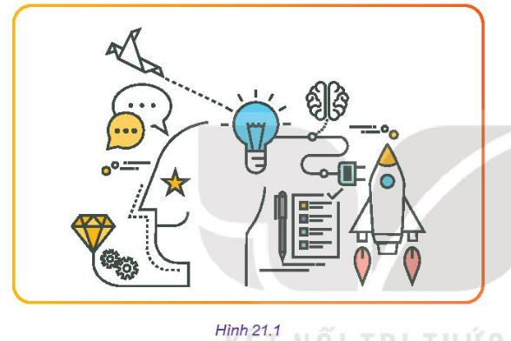- --
- Thực hiện nhiệm vụ: HS làm việc quan sát suy nghĩ kết hợp SGK để thực hiện nhiệm vụ.
- GV gọi HS trả lời:
- Dự kiến trả lời: Quá trình tạo ra chúng được hỗ trợ bởi một số phương pháp, kĩ thuật và các phương tiện có thể sử dụng là: phương pháp động não, phương pháp sơ đồ tư duy, phương pháp điều tra, kĩ thuật đặt câu hỏi, phương pháp SCAMPER, thiết bị điện tử và các phần mềm, dụng cụ và thiết bị gia công vật liệu
- GV nhận xét kết quả thực hiện nhiệm vụ của HS và chốt lại một số ý kiến cơ bản như dự kiến.
2. Hoạt động 2: Hình thành kiến thức mới (thời gian 200 phút)
Hoạt động 2.1: Hoạt động tìm hiểu một số phương pháp và kĩ thuật chung hỗ trợ thiết kế kĩ thuật (35’)
a, Mục tiêu:
- HS trình bày được một số phương pháp, kĩ thuật chung hỗ trợ đi kèm để thực hiện các giai đoạn của thiết kế kĩ thuật một cách hiệu quả.
- HS biết cách áp dụng một số phương pháp, kĩ thuật hỗ trợ để thực hiện các giai đoạn thiết kế kĩ thuật trong các VD cụ thể phần luyện tập.
b, Nội dung: HS được yêu cầu đọc nội dung trong SGK trả lời các câu hỏi sau:
- Nội dụng 1: Câu hỏi chung cho tất cả các nhóm: (Bảng Phụ lục 1) Em hiểu thế nào là phương pháp động não, phương pháp sơ đồ tư duy, phương pháp điều tra, kĩ thuật đặt câu hỏi, phương pháp SCAMPER ? Ứng với PP đó chúng được sử dụng trong các bước thiết kế nào?
- Nội dung 2: Câu hỏi cho từng nhóm trong hộp chức năng luyện tập SGK trang 119, 120, 121.
+ Nhóm 1: Sử dụng pháp động não để xác định một vấn đề về ảnh hưởng của một tư thế ngồi của học sinh khi học tới sức khỏe của các em?
+ Nhóm 2: Hãy lập sơ đồ tư duy thể hiện những vấn đề cần lưu ý khi thiết kế một chiếc bàn học sinh tiểu học?
+ Nhóm 3: Đề xuất các câu hỏi và phỏng vấn phụ huynh học sinh về mong muốn của phụ huynh, học sinh về chiếc bàn học của học sinh tiểu học?
+ Nhóm 4: Lựa chọn một mẫu bàn học của HS tiểu học, sử dụng phương pháp SCAMPER để đề xuất cách cải tiến cho sản phẩm đó.
+ Nhóm 5: Đưa ra ít nhất 1 nhận xét cho nhóm 1 hoặc nhóm 2
+ Nhóm 6: Đưa ra ít nhất 1 nhận xét cho nhóm 3 hoặc nhóm 4
c) Sản phẩm:
- HS các nhóm ghi vào vở câu hỏi chung các nội dung sau:
Phương pháp động não | Sơ đồ tư duy | Phương pháp điều tra | Kĩ thuật đặt câu hỏi | Phương pháp SCAMPER
- Được sử dụng để huy động những ý tưởng mới mẻ, sáng tạo hoặc phân tích để giải quyết vấn đề trong quá trình thiết kế kĩ thuật.  - Được sử dụng trong tất cả các bước của quy trình TKKT. | - Là phương pháp dùng những từ khóa chính kết hợp cùng những đường nối, mũi tên, hình ảnh, kí hiệu, màu sắc…theo các quy tắc đơn giản, dễ hiểu riêng của người viết từ đó xây dựng một sơ đồ tổng quát và cô đọng nhất một cách trực quan giúp ghi nhớ một cách hiệu quả.  - Được sử dụng trong:  + Xác định vấn đề  + Tìm hiểu tổng quan.  + Xác định yêu cầu | - Là một phương pháp thu thập thông tin, được thực hiện cùng một lúc với nhiều người theo một bảng hỏi in sẵn. Người được hỏi trả lời ý kiến của mình bằng cách đánh dấu vào các ô tương ứng theo một quy ước riêng  - Được sử dụng trong:  + Xác định vấn đề  + Kiểm chứng giải pháp | - Là một kĩ thuật tư duy bằng hệ thống các câu hỏi có mục đích, trình tự rõ ràng để tìm hiểu, thu thập thông tin, phát hiện và nghiên cứu sâu một vấn đề.  - Được sử dụng trong tất cả các bước của quy trình TKKT | - Là phương pháp tư duy sáng tạo nhằm cải thiện sản phẩm, quy trình, dịch vụ, …đã có hay dự tính phát triển một sản phẩm mới dựa vào việc đặt ra và giải đáp những câu hỏi thuộc bảy phương diện khác nhau. Các phương diện gồm: thay thế, kết hợp, thích nghi, thay đổi, đổi cách dùng, loại ra, đảo ngược.  - Được sử dụng trong:  + Đề xuất đánh giá và lựa chọn giải pháp  + XD nguyên mẫu cho giải pháp, điều chỉnh.
- Sản phẩm của các nhóm trên khổ giấy A2.
d) Tổ chức thực hiện:
- GV chia lớp thành 06 nhóm chuyển giao nhiệm vụ cho từng nhóm với các câu hỏi cụ thể trong phần nội dung đã trình bày.
- Thực hiện nhiệm vụ:
+ Với nội dung 1: HS đọc SGK, thảo luận, thực hiện nhiệm vụ theo nhóm, ghi lại kết quả vào vở ghi cá nhân. GV quan sát, hỗ trợ nhóm khi các nhóm gặp khó khăn.
+ Với nội dung 2: HS làm sản phẩm trên khổ giấy A2, GV yêu cầu các nhóm 1,2,3,4 lên trình bày ngắn gọn kết quả. Các nhóm 5,6 và các nhóm khác nhận xét, bổ sung ý kiến dưới sự điều chỉnh của GV.
* Dự kiến trả lời:
(2)Nhóm 1: Bệnh cong vẹo cột sống, bệnh đau lưng và mỏi khớp
(3)Nhóm 2:
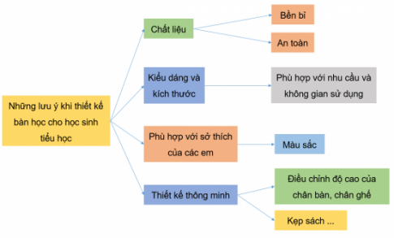
(4) Nhóm 3:
- Hình thức phỏng vẫn: phỏng vấn qua điện thoại, qua email, qua internet, phỏng vấn trực tiếp...
- Một số câu hỏi phỏng vấn:
+ Bạn muốn mua một chiếc bàn cho học sinh tiểu học có thiết kế như nào?
+ Bạn muốn chất liệu của chiếc bàn học là gì?
+ Có tính năng đặc biệt nào của chiếc bàn học mà bạn mong muốn có không?
(5) Nhóm 4:
Bàn cần cải tiến những gì
- Có thể thay đổi chất liệu được không
- Có muốn thêm những tiện ích gì không
- Cần có giải pháp nào chống ngồi sai tư thế của học sinh…
Kết quả, nhận định: GV nhận xét phần trình bày của các nhóm: điều làm được, chưa làm được, hướng khắc phục. Kết luận chốt kiến thức như mục dự kiến sản phẩm, HS ghi lại vào vở cá nhân.
Hoạt động 2.2: Các phương tiện hỗ trợ thiết kế kỹ thuật (45’)
a, Mục tiêu: HS nhận biết được các phương tiện hỗ trợ thiết kế kỹ thuật; gọi tên, nêu được công dụng, biết sử dụng các phương tiện vào công việc gì, trong bước nào của quá trình thiết kế.
b, Nội dung:
- GV cho HS các nhóm quan sát các nhóm dụng cụ phương tiện hỗ trợ TKKT, yêu cầu học sinh gọi tên các phương tiện, yêu cầu Hs tìm ra phương tiện không cùng nhóm với các phương tiện còn lại và cho biết đặc điểm chung của nhóm phương tiện đó?
- GV đưa ra một tình huống (bằng lời, tranh ảnh hoặc video) thuộc 1 bước của TKKT, yêu cầu HS nêu các phương tiện hỗ trợ cần thiết để thực hiện trong bước đó?
- HS hoàn thiện bảng ghép nối một số bước ứng với các phương tiện hỗ trợ TKKT được nêu trong phiếu học tập.
- GV cho HS Quan sát Hình 21.2c, hãy gọi tên và mô tả công dụng của một số dụng cụ, thiết bị gia công vật liệu mà em biết?
c, Sản phẩm: Câu trả lời của từng nhóm
d, Tổ chúc thực hiện:
- Cả 6 nhóm hoạt động chung với cùng câu hỏi: Hãy quan sát các nhóm dụng cụ phương tiện hỗ trợ TKKT (bằng vật thật nếu có), yêu cầu gọi tên các phương tiện, sau đó tìm ra phương tiện không cùng nhóm với các phương tiện còn lại và cho biết đặc điểm chung của nhóm phương tiện đó?
* Dự kiến:
+ Các vật dụng ghi chép: Các loại bút màu, thước kẻ, giấy nhớ, bút nhớ,…
+ Thiết bị điện tử và các phần mềm: Máy tính, điện thoại thông minh, cưa, các phần mềm hỗ trợ,…
+ Các dụng cụ đo: Thước đo độ dài, thước đo góc, Panme, ê ke, compa, bút chì, đồng hồ bấm giờ, nhiệt kế,…
+ Vật liệu: (tấm mi ca, tấm xốp, giấy màu, gỗ, tấm kim loại,…),
+ Dụng cụ và thiết bị gia công vật liệu: Cưa tay, dũa, đục, máy khoan, máy tính, máy cắt, máy hàn, súng bắn keo, máy in 3D,…
- VD: Cho cả 6 nhóm: GV đưa ra một tình huống (Bằng lời: Em có biết tác hại của việc ngồi học sai tư thế không) cụ thể trong Bước 1. Xác định vấn đề, yêu cầu các nhóm HS nêu các phương tiện hỗ trợ cần thiết để thực hiện?
* Dự kiến: Sử dụng 2 nhóm phương tiện
+ Các vật dụng ghi chép: Các loại bút màu, giấy nhớ, bút nhớ để ghi lại các câu trả lời để hiểu rõ vấn đề.
+ Thiết bị điện tử: Điện thoại thông minh để chụp ảnh, ghi hình về tư thế ngồi và hình dạng của ghế giúp phân tích thông tin tốt hơn, xác định đúng vấn đề hơn.
- GV cho HS Quan sát Hình 21.2c, hãy gọi tên và mô tả công dụng của một số dụng cụ, thiết bị gia công vật liệu mà em biết?
* Dự kiến:
- Đe: Dùng để kê
- Dũa: Để dũa
- Mỏ nết:
- Búa: dùng để gõ linh kiện
- Máy dập: dùng để dập linh kiện
- Eto: cố định phôi để tạo hình
- Thước dây: đo kích thước vật
- Cưa tay: cắt vật
- Kìm: dùng để cầm, giữ, uốn cong và thậm chí cắt nhiều loại vật thể
- Máy tiện: dùng để gia công cơ khí bề mặt sản phẩm.
- Cưa: dùng để cắt vật liệu.
- Khoan: dùng để khoan gỗ, sắt, thép, nhôm và nhiều chất liệu khác…
Sau mỗi câu hỏi, GV gọi đại diện một số nhóm trình bày, các nhóm còn lại nhận xét, bổ sung, Gv chốt lại từng hoạt động đó.
Hoạt động 2.3. Áp dụng các phương pháp, phương tiện và TKKT (120’)
a, Mục tiêu: Biết cách áp dụng các phương pháp, phương tiện vào các bước thiết kế kỹ thuật sao cho hiệu quả nhất.
b, Nội dung:
- Nội dung 1: Hs hiểu được cách áp dụng các phương pháp, kỹ thuật, phương tiện hỗ trợ vào quá trình TKKT cho từng giai đoạn thiết kế. (Bảng Phụ lục 2)
- Nội dung 2: Phân tích các VD để hiểu kỹ hơn việc áp dụng các phương pháp, kỹ thuật, phương tiện hỗ trợ vào quá trình TKKT cho từng giai đoạn thiết kế, luyện tập, vận dụng vào các tình huống cụ thể ở trên lớp. (Bảng phụ lục 3)
c, Sản phẩm: Câu trả lời của từng nhóm học sinh
d, Tổ chức thực hiện:
Nội dung 1: (45’)
- GV chuyển giao nhiệm vụ cho các nhóm:
Em hãy áp dụng các phương pháp, kỹ thuật, phương tiện hỗ trợ vào quá trình TKKT cho các giai đoạn thiết kế?
- Thời gian HS các nhóm hoàn thành 45’
- GV cho từng nhóm nhận xét đánh giá lẫn nhau qua sản phẩm của nhóm 15’ cụ thể:
+ Nhóm 2 nhận xét sp nhóm 1
+ Nhóm 3 nhận xét sp nhóm 2
+ Nhóm 4 nhận xét sp nhóm 3
+ Nhóm 5 nhận xét sp nhóm 4
+ Nhóm 6 nhận xét sp nhóm 5
+ Nhóm 1 nhận xét sp nhóm 6
* Dự kiến:
Giai đoạn | Phương pháp hỗ trợ | Phương tiện hỗ trợ
1. Xác định vấn đề | - Kĩ thuật đặt câu hỏi  - Phương pháp động não  - Phương pháp điều tra | - Các dụng cụ để ghi chép  - Thiết bị điện tử để ghi hình, chụp ảnh
2. Tìm hiểu tổng quan | - Phương pháp điều tra  - Phương pháp sơ đồ tư duy  - Kĩ thuật đặt câu hỏi | - Các dụng cụ để ghi chép, phỏng vấn người sử dụng sản phẩm  - Thiết bị điện tử (Điện thoại, máy tính) để tìm kiếm thông tin, tra cứu các tài liệu.
3. Xác định yêu cầu cần đạt của sản phẩm | - Kĩ thuật đặt câu hỏi  - Phương pháp SCAMPER | - Bảng kiểm hoặc bảng đánh giá Rubric để liệt kê các tiêu trí cần đạt của ý tưởng.
4. Đề xuất, đánh giá, lựa chọn giải pháp | - Phương pháp động não  - Phương pháp sơ đồ tư duy  - Phương pháp SCAMPER | Bảng phân tích ưu điểm, nhược điểm, tính thú vị của từng giải pháp.
5. Xây dựng nguyên mẫu | - Phương pháp SCAMPER | Các phần mềm hỗ trợ vẽ kĩ thuật, các dụng cụ cầm tay và thiết bị gia công cơ khí...
6. Thử nghiệm, kiểm chứng giải pháp | - Phương pháp điều tra  - Phương pháp động não | - Nhật ký ghi chép các thông số và kết quả tương ứng với thử nghiệm.  - So sánh kết quả ghi chép với bảng các yêu cầu cần đạt của sp để đánh giá tính hữu dụng và tiện lợi của sản phẩm.
7. Lập hồ sơ kĩ thuật

Nội dung 2: (45’+ 25’ thảo luận nhóm) Áp dụng vào tình huống thực tiễn Hình 21.3 SGK, Hình 21.4 SGK, VD Bảng 21.2, VD Bảng 21.3, VD Bảng 21.4, VD Hình 21.6.
Trình bày cách thức tiến hành để thiết kế sản phẩm cảnh báo ngồi học sai tư thế?
- Gv chuyển giao nhiệm vụ cho các nhóm:
+ HS nghiên cứu SGK, tài liệu khác các tình huống thực tiễn Hình 21.3 SGK, Hình 21.4 SGK, VD Bảng 21.2, VD Bảng 21.3, VD Bảng 21.4, VD Hình 21.6 sau đó điền vào bảng Phụ lục
* Dự kiến:
Giai đoạn | Cách thức tiến hành
1. Xác định vấn đề | Cần quan sát, thường xuyên trò chuyện, đặt câu hỏi như hình 21.3, Chụp ảnh, quay video để xác định vấn đề cần giải quyết.
2. Tìm hiểu tổng quan | - Tìm hiểu kiến thức về tư thế ngồi đúng, mắt cách vở từ 25- 30 cm.  - Tìm hiểu các sản phẩm đã có trên thị trường như: Sp đỡ cằm, dụng cụ giữ người với ghế,…  - Phân tích các sp để thấy được sự bất tiện khi dùng.  KL: Cần có một sản phẩm tối ưu hơn
3. Xác định yêu cầu cần đạt của sản phẩm | Sản phẩm thiết kế cần thỏa mãn: Yêu cầu cần đạt của sản phẩm, sau đó lập Bảng YCCĐ của sản phẩm Máy báo khoảng cách (Bảng 21.2)
4. Đề xuất, đánh giá, lựa chọn giải pháp | - Đưa ra ý tưởng: Khi khoảng cách bị vi phạm sẽ tạo ra cảnh báo bằng nhiều cách khác nhau. VD SGK trang 125  - Đánh giá và lựa chọn giải pháp: Khi tập hợp được nhiều giải pháp ta loại bỏ các giải pháp không khả thi, chỉ để lại khoảng 3,4 giải pháp để lựa chọn ra giải pháp tối ưu để giải quyết vấn đề.  - Lập bảng phân tích các giải pháp gồm (Ưu điểm, nhược điểm, sự thú vị ) để đưa ra lựa chọn
5. Xây dựng nguyên mẫu | - Cần trình bày cụ thể về hình dạng, kích thước, vật liệu, yêu cầu kỹ thuật, vị trí tương đối giữa các chi tiết trên bản vẽ phác, BVCT, BVL thông qua các hình biểu diễn khác nhau H21.5 a, b,c, trong đó cần chú trọng tới các phương tiện hỗ trợ trong giai đoạn này.  - Sử dụng bảng kê nêu rõ các chi tiết làm nguyên mẫu của sản phẩm Bảng 21.4.
6. Thử nghiệm, kiểm chứng giải pháp | - Nguyên mẫu được đưa vào thử nghiệm trong thực tế để kiểm tra các yêu cầu kỹ thuật.  - Sử dụng nhật ký để ghi lại các kết quả và thông số để điều chỉnh và cải tiến nguyên mẫu.  - So sánh kết quả với bảng yêu cầu cần đạt để xác định mức độ thành công của sản phẩm.  - Hoàn thiện sản phẩm và lập hồ sơ kỹ thuật cho sản phẩm.
7. Lập hồ sơ kĩ thuật | Là tập văn bản, triển lãm, poster, sách, phim, tài liệu,…
- GV tổ chức cho các nhóm trình bày sản phẩm của nhóm sau đó thảo luận, nhận xét, bổ sung, chốt lại.
3. Hoạt động 3: Luyện tập (15’)
a, Mục tiêu: Khắc sâu khả năng vận dụng những kiến thức đã học cho HS.
b, Nội dung: HS trả lời được các câu hỏi
- Để hình thành ý tưởng mới, chúng ta có thể áp dụng những phương pháp, kỹ thuật nào?
- Ý tưởng mới có thể nảy sinh từ đâu?
- Để thực hiện quá trình thiết kế đạt hiệu quả cao, đúng kế hoạch, không bỏ sót công việc thì cần áp dụng những PP, kỹ thuật và phương tiện hỗ trợ nào?
c, Sảm phẩm: Phần trình bày của từng nhóm HS.
d, Tổ chức thực hiện:
- GV giao nhiệm cụ cho các nhóm: Học sinh nghiên cứu trả lời 2 câu hỏi trong phần nội dung
- Dự kiến trả lời:
+ Để hình thành ý tưởng mới, chúng ta có thể áp dụng những phương pháp, kỹ thuật: Động não, Phương pháp điều tra, Kỹ thuậ đặt câu hỏi.
+ Ý tưởng mới có thể nảy sinh từ việc quan sát mọi vật, mọi người xung quanh, thường xuyên trò chuyện, đặt câu hỏi để biết được nhu cầu và hiểu rõ khó khăn của họ.
+ Để thực hiện quá trình thiết kế đạt hiệu quả cao, đúng kế hoạch, không bỏ sót công việc thì cần áp dụng những PP, kỹ thuật và phương tiện hỗ trợ: PP điều tra, PP SCAMPER và phương tiện hỗ trợ là Bảng kiểm hoặc Bảng đánh giá Rubric.
- GV cho các nhóm trả lời câu hỏi, nhận xét, sau đó GV bổ sung hoàn thiện câu trả lời.
4. Hoạt động 4: Vận dụng (5’)
a, Mục tiêu: HS biết cách vận dụng kiến thức đã học để phục vụ việc thiết kế kỹ thuật với các sản phẩm cụ thể.
b, Nội dung:
1. Hãy nêu phương pháp hỗ trợ cho quá trình thiết kế kĩ thuật trong từng giai đoạn. Hãy áp dụng kĩ thuật đặt câu hỏi để phát hiện một vấn đề trong nhà em hoặc ở nơi em sống?
2. Đề xuất một số phương tiện hỗ trợ thiết kế kĩ thuật phù hợp với việc giải quyết vấn đề em vừa nêu?
c, Sảm phẩm: Phần trình bày của từng nhóm HS
d, Tổ chức thực hiện:
- GV giao nhiệm vụ cho các nhóm theo câu hỏi phần vận dụng trang 127 SGK.
- GV yêu cầu Hs về nhà nghiên cứu câu hỏi và trình bày vào vở ghi để tiết sau trả lời, nghiên cứu trước trước Bài 22.
- Dự kiến trả lời:
Câu 1.
* Phương pháp hỗ trợ cho quá trình thiết kế kĩ thuật trong từng giai đoạn.

Giai đoạn | Phương pháp hỗ trợ
1. Xác định vấn đề | - Kĩ thuật đặt câu hỏi  - Phương pháp động não  - Phương pháp điều tra
2. Tìm hiểu tổng quan | - Phương pháp điều tra  - Phương pháp sơ đồ tư duy  - Kĩ thuật đặt câu hỏi
3. Xác định yêu cầu cần đạt của sản phẩm | - Kĩ thuật đặt câu hỏi  - Phương pháp SCAMPER
4. Đề xuất, đánh giá, lựa chọn giải pháp | - Phương pháp động não  - Phương pháp sơ đồ tư duy  - Phương pháp SCAMPER
5. Xây dựng nguyên mẫu | - Phương pháp SCAMPER
6. Thử nghiệm, kiểm chứng giải pháp | - Phương pháp điều tra  - Phương pháp động não
7. Lập hồ sơ kĩ thuật

* Kĩ thuật đặt câu hỏi để phát hiện một vấn đề trong nhà em hoặc ở nơi em sống:
Vấn đề đặt ra: Nhiều học sinh hay bị cận do ngồi sai tư thế
- Xác định vấn đề: Do ngồi sai tư thế
- Tìm hiểu tổng quan: Do đâu mà bị ngồi sai tư thế?
- Xác định yêu cầu cần đạt của sản phẩm: Không đạt, cần cải tiến
- Đề xuất, đánh giá, lựa chọn giải pháp: Thay đổi thiết kế cho phù hợp với từng học sinh
- Xây dựng nguyên mẫu: Dùng Autocad để vẽ và thể hiện minh họa hình
- Thử nghiệm, kiểm chứng giải pháp: Học sinh phản hồi tốt, giảm tình trạng cận thị
- Lập hồ sơ kĩ thuật
Câu 2. Đề xuất một số phương tiện hỗ trợ thiết kế kĩ thuật phù hợp với việc giải quyết vấn đề em vừa nêu?
Sử dụng các phần mềm thiết kế cơ khí để lên mẫu hình, máy cắt, và các dụng cụ cơ khí khác,…
IV. CÁC PHỤ LỤC
1, Bảng sử dụng cho 6 nhóm trên khổ giấy A2.

Bảng 1

Phương pháp động não | Sơ đồ tư duy | Phương pháp điều tra | Kĩ thuật đặt câu hỏi | Phương pháp SCAMPER

Bảng 2

Giai đoạn | Phương pháp hỗ trợ | Phương tiện hỗ trợ
1. Xác định vấn đề
2. Tìm hiểu tổng quan
3. Xác định yêu cầu cần đạt của sản phẩm
4. Đề xuất, đánh giá, lựa chọn giải pháp
5. Xây dựng nguyên mẫu

6. Thử nghiệm, kiểm chứng giải pháp
7. Lập hồ sơ kĩ thuật

Bảng 3

Giai đoạn | Cách thức tiến hành
1. Xác định vấn đề
2. Tìm hiểu tổng quan
3. Xác định yêu cầu cần đạt của sản phẩm
4. Đề xuất, đánh giá, lựa chọn giải pháp
5. Xây dựng nguyên mẫu

6. Thử nghiệm, kiểm chứng giải pháp
7. Lập hồ sơ kĩ thuật

2, Các loại tranh ảnh sử dụng

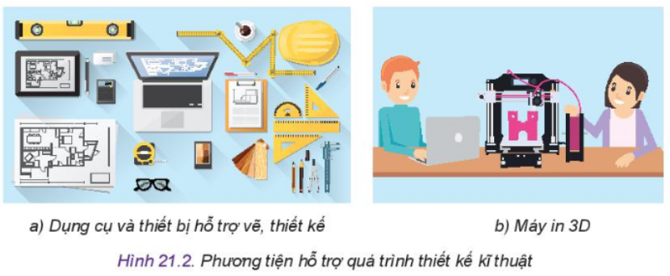
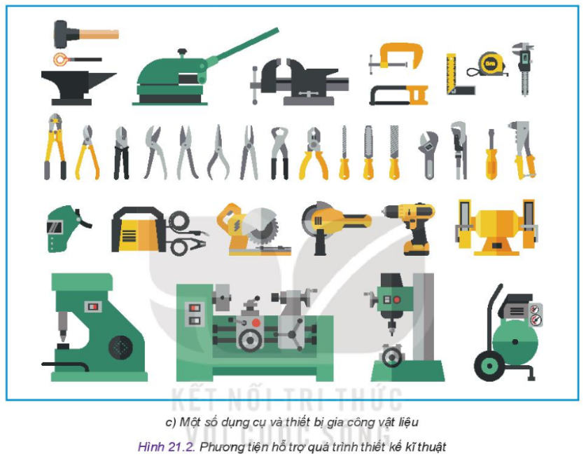
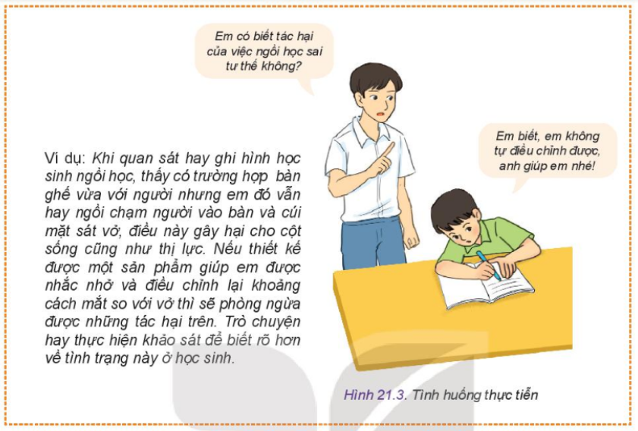

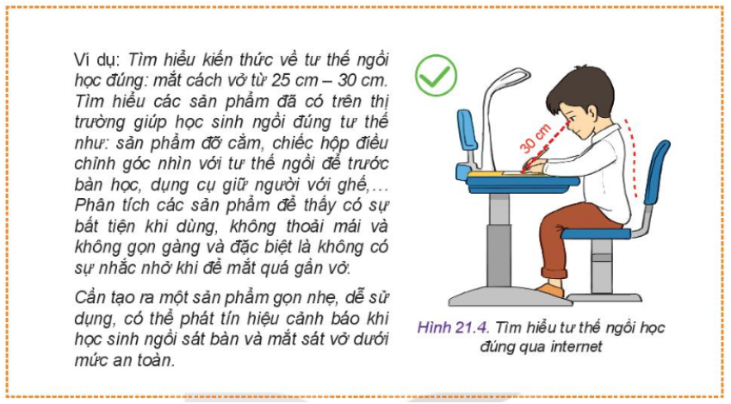

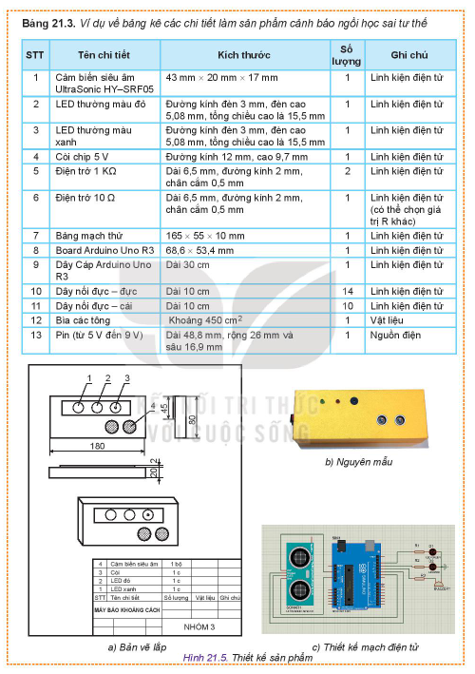

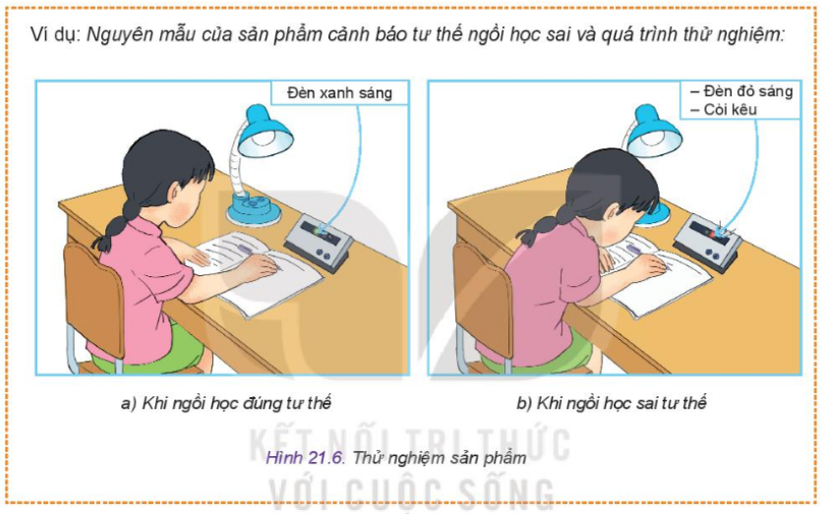

3. Quy định về nộp bài
- Cách đặt tên File nộp bài soạn: Trường_Bộ sách_bài
- Địa chỉ nộp bài: Toinv25@gmail.com
- Thời hạn nộp bài: Trước ngày 30/8/202

